**МИНИСТЕРСТВО ЦИФРОВОГО РАЗВИТИЯ СВЯЗИ И МАССОВЫХ КОММУНИКАЦИЙ**

**Ордена Трудового Красного Знамени**

**Федеральное государственное бюджетное образовательное учреждение высшего образования**

**«Московский технический университет связи и информатики»**

Кафедра «Математическая кибернетика и информационные технологии»

**Отчет по практической работе**

по дисциплине «Введение в информационные технологии» на тему:

Создание персонального сайта-визитки (портфолио) с использованием HTML и CSS

Выполнил: студент группы БПИ2403  
 Борисов А.А.

Проверил:

Москва

2025

1. **Цель работы:**

Закрепление навыков работы с языком разметки HTML и каскадными таблицами стилей

CSS путем создания персонального сайта-визитки (портфолио).

В ходе выполнения лабораторной работы студенты научатся:

создавать веб-страницу с разделением структуры (HTML) и оформления (CSS);

применять семантические теги для организации содержимого страницы;

использовать современные подходы к верстке, включая **flexbox**;

оформлять интерактивные элементы с применением псевдоклассов;

подключать и использовать **Google Fonts** для стилизации текста.

1. **Ход работы:**

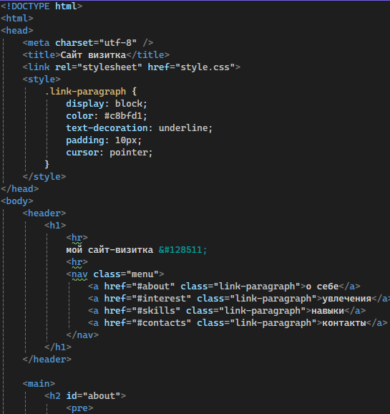

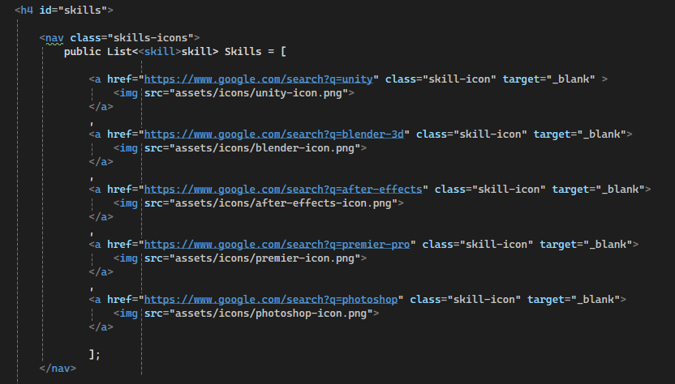

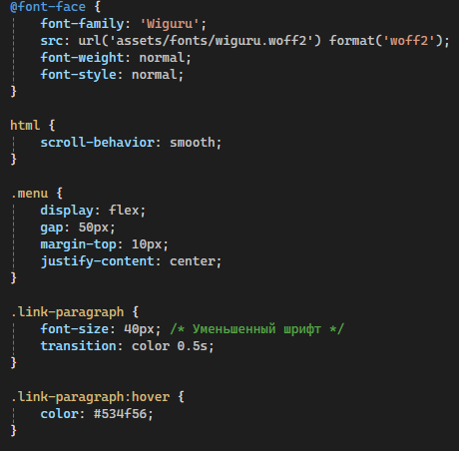

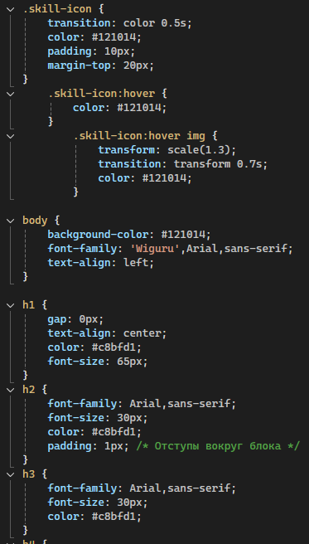

1. **Вывод: Я разобрал: основы синтаксиса HTML/CSS.**

[Сайт визитка](https://eternal-sin.github.io/HTML-CSS/)